24级学习经验分享
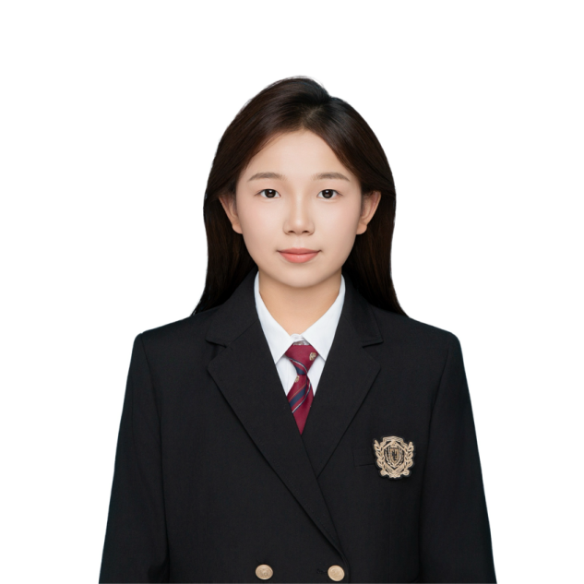
王晓凤：勤思多练，善学善悟
（2024级2班教育技术学专业）
她以“勤思多练，善学善悟”为核心，聚焦课堂吸收与课后巩固的闭环。课堂上注意力集中，紧跟老师思路并主动补充延伸知识点；课下用结构化笔记梳理逻辑、标注疑难点，再通过反复复习、错题拆解强化记忆。同时以时间规划为支撑，清晰划分学习与娱乐时段，让每一分钟都有价值。这份英才奖学金是对她学习方式的肯定，她想和大家分享：抓住课堂效率、重视笔记复盘、做好时间管理，便是撬动学习成效的关键支点。



王若曦：合理规划 全面发展
（2024级6班数字媒体艺术专业）
她强调合理安排时间是成功学习的第一步。每天为自己设定小目标，把重要的学习任务安排在效率最高的时间段，保证充足的睡眠认真听讲做好课堂笔记，不只是盲目地听课或读书，学会做笔记，把重要知识点记录下来，不仅有助于加深记忆，还能在复习时快速回顾。 利用网络资源，如在线课程、学术论坛等，进行自主学习和拓展，同时有很多科技工具可以帮助我们更高效地学习。身心健康是学习的基础，合理安排休息和娱乐时间，保持良好的作息习惯，才能让大脑保持最佳状态，更好地投入学习。


刘香君：少年不惧岁月长，彼方尚有荣光在
（2024级8班广播电视编导专业）
她的学习经验，核心是“沉浸式投入”与“结构化规划”结合。学习时她会营造仪式感，比如固定书桌位置。用环境暗示快速进入专注状态，避免外界干扰。同时，她始终带着坚定目标推进，把大目标拆解成每日小任务，让努力有明确方向，也更容易看到进步。遇到难题从没想过放弃，会暂时切换任务调整状态，再回头攻克，坚持成了习惯。碎片时间要被充分利用，通勤时背单词、午休前复盘错题，这些零散积累慢慢积少成多。对她来说，学习不是突击冲刺，而是用仪式感养习惯、用坚定目标引方向、用持续坚持和碎片利用，让知识稳步沉淀。

